**STORIE VECIE DE STRADE VECIE**

**COLOMBINI** (dal 1900 via dei Papafava)

è quella contrada che comincia dalla vaga Chiesa dello Spirito Santo, e si porta ad altra di S.Gio. della Morte. Ha questo nome dalla Chiesa, e Fraglia spirituale di S.Maria de Colombini, che quivi ha un ampio luogo, e Capitolo conducente entrata. Si dice de Colombini dalla Colomba semplice simbolo di quell’anima che in semplicità a mottivo di S. Antonio di Padova Institutore della Confraternità spirituale si unirono con vincendevole carità et amore, che perciò i confrati vestano in bianco.

la ceséta dei Colombini…:

[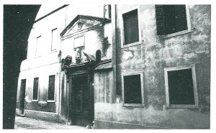](http://www.sotoiporteghi.it/wp-content/uploads/2011/11/3-la-ces%C3%A9ta-dei-Colombini....jpg)

